Как запустить второй экземпляр Excel
В последнее время я извлекаю большие объемы данных с использованием Power Query (PQ). Когда запущен PQ, работать в файлах Excel нельзя. Поэтому передо мной встала задача – запустить второй экземпляр Excel.exe, чтобы пока выполняется длительная процедура в PQ я мог бы работать с другими файлами Excel. Подробнее о плюсах и минусах работы с двумя экземплярами Excel см. Что такое экземпляры Excel и почему это важно?
Любопытно, что часто встречаемая рекомендация Microsoft…
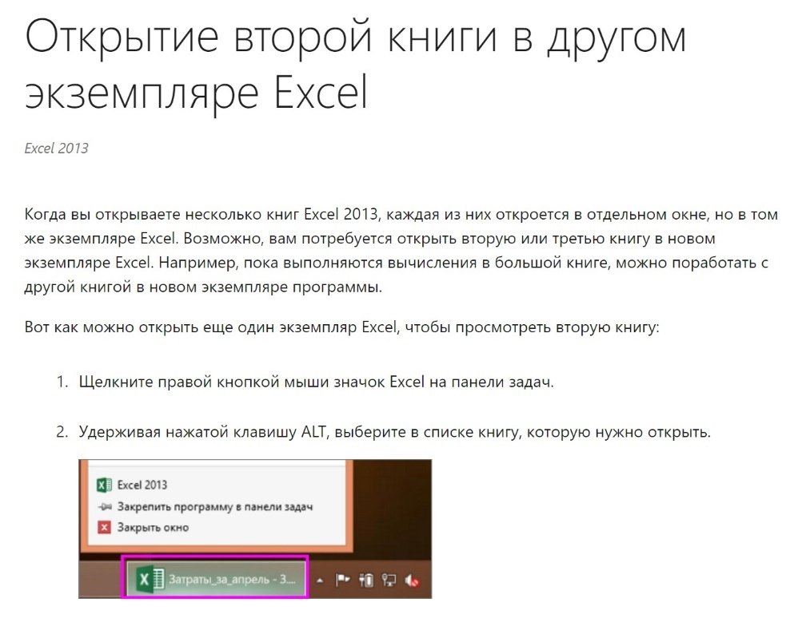
… не работает. Может быть, это связано с тем, что рекомендация дана для Excel 2013, а у меня Excel 365...
В другой статье Microsoft содержится рекомендация добавить ключ в реестр. Думаю, что редактирование реестра не лучшая идея для обычных пользователей.
Но всё же в одной из статей Microsoft содержится простая рекомендация по запуску второго экземпляра Excel:
- Кликните правой кнопкой мыши на кнопке Пуск
- Выберите Выполнить
- Введите excel.exe /x
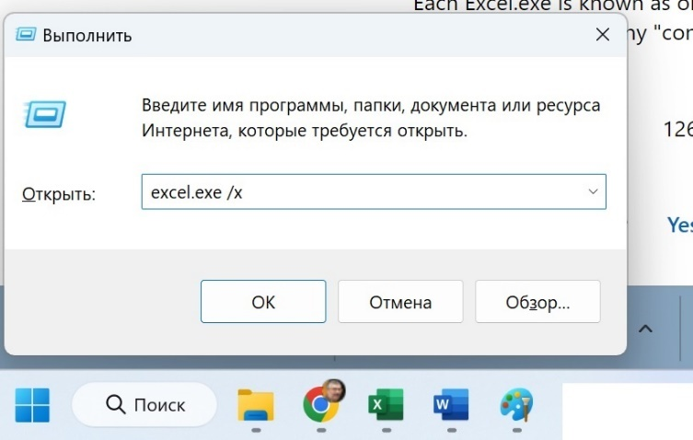
Рис. 2. Запуск второго экземпляра Excel из командной строки
Относительно несложно запустить второй экземпляр Excel и с помощью PowerShell:
- Кликните правой кнопкой мыши на кнопке Пуск
- Выберите Терминал
- В окне PowerShell ведите cd "C:\Program Files\Microsoft Office\root\Office16\"
- … или иной путь к папке, в которой содержится файл excel.exe
- Далее введите .\excel.exe /x
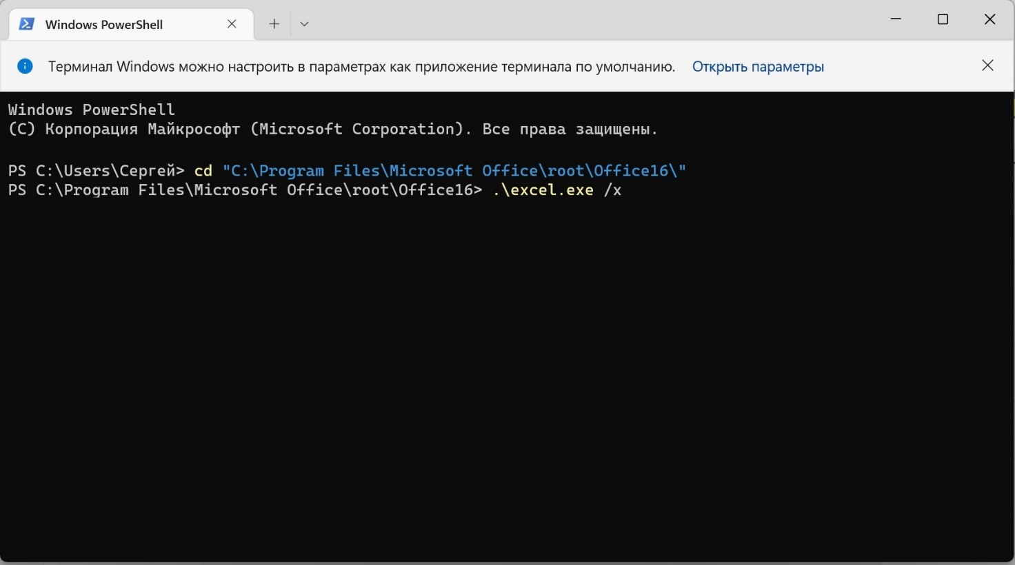
Рис. 3. Запуск второго экземпляра Excel из терминала PowerShell
Убедиться, что запущен второй экземпляр Excel можно, например, находясь в программе, нажать Ctrl+F6. Эта комбинация клавиш перебирает все файлы Excel, запущенные в текущем экземпляре, но не переходит в другой экземпляр программы.
Также, можно нажать Ctrl+Alt+Del и в Диспетчере задач увидеть, что запущено два экземпляра Excel:
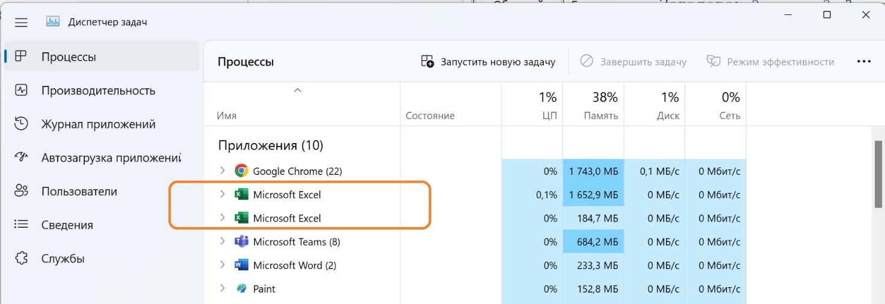
Рис. 4. Два экземпляра Excel в Диспетчере задач

